Совет ветеранов провел общегородскую мемориально-патронатную акцию, посвящённую Дню города Москвы
07.09.2021
Общественные советники главы управы района Митино и представители Совета ветеранов провели общегородскую мемориально-патронатную акцию, посвящённую Дню города Москвы, в рамках общественного патроната по уходу за памятной плитой генерала армии А.П.Белобородова, расположенной на фасаде здания ГБОУ города Москвы "Школа № 1564 имени Героя Советского Союза А.П.Белобородова" по адресу: улица Генерала Белобородова, д.22 и Памятным знаком "Зенитка", расположенным по адресу: пересечение 1-го Пенягинского проезда с улицей Генерала Белобородова.
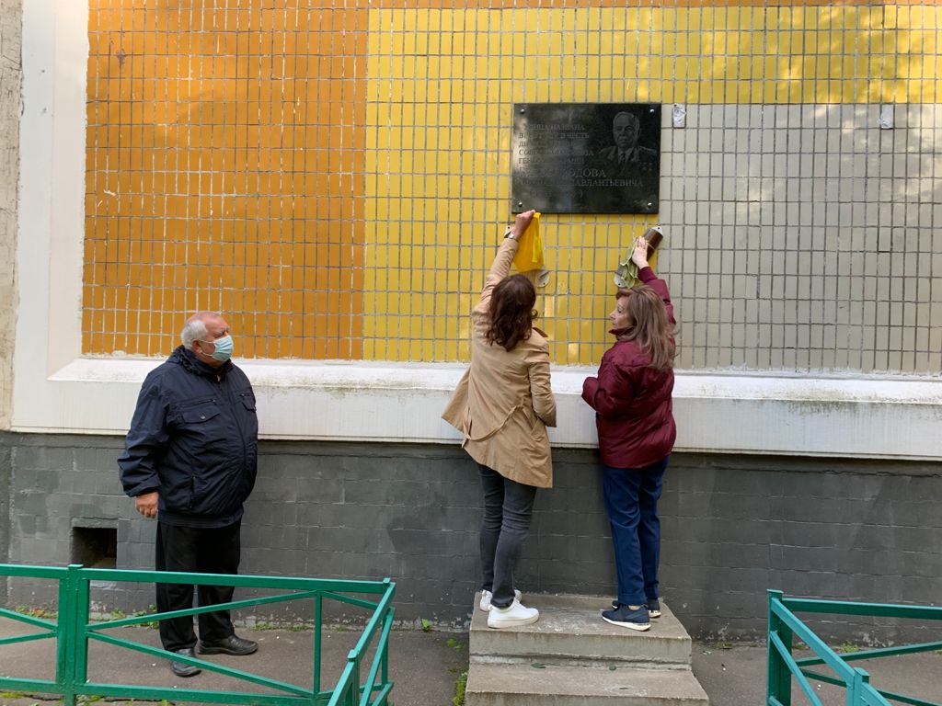
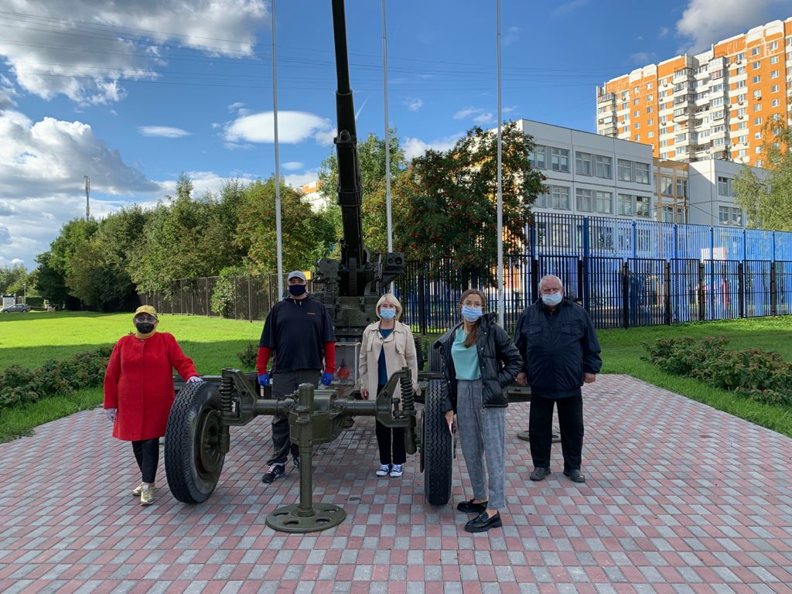

Адрес страницы: http://mitino.mos.ru/presscenter/important/detail/10234342.html
Управа района Митино города Москвы

